上海海洋大学教职工医疗保障计划工作问答
问：我校教职工医疗保障计划的种类有哪些？
答：①上海职工互助保障项目2020基本保障层；
②上海市教职工补充医疗保障计划；
③上海海洋大学教职工综合意外保障计划；
④上海市工会会员服务卡保障计划（市总工会和市教育工会共同出资）。

我校四大医疗保障计划的主要内容和理赔办法
医疗保障一：上海职工互助保障项目2020基本保障层
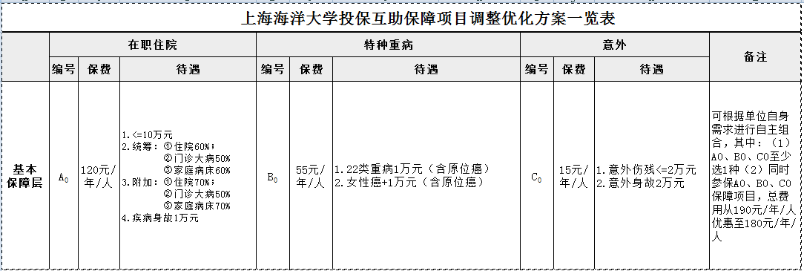

一、住院补充医疗保障（有效期2年）
1.住院、急诊观察室留院观察、家庭病床治疗
①医保统筹基金支付范围内的个人自负医疗费，按60%比例给付保障金；
②医保附加基金支付范围内的个人自负医疗费，按70%比例给付保障金。
2.门诊大病治疗
分类自负的门诊大病费用、医保统筹和附加基金支付范围内的个人自负医疗费，按50%比例给付保障金。
3.疾病身故保障金1万元
以上三项累计最高给付限额11万元。
♣申请应提供以下材料：
1.持有上海工会会员服务卡的，不必申请，保障金自动给付。
2.无上海工会会员服务卡的，或保障期内当年退休的人员，需提供以下材料：
    - 被保障人的身份证复印件；
    - 凭医保凭证就医的医疗费专用收据原件和费用明细清单原件；
    - 出院小结或门诊大病登记回执、家庭病床建床证明或撤床小结复印件；
    - 保障会认为必须提供的其它证明材料；
    - 农行卡（工资卡）或上海工会会员服务卡复印件。

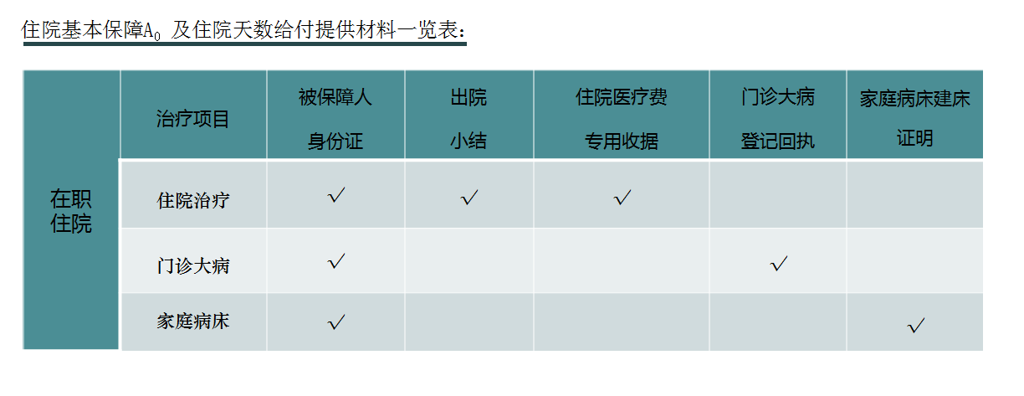

二、重大疾病保障（有效期2年）
免责期后被保障人首次确诊患下列二十二类重大疾病，且必须经本市二、三级医院住院治疗的，给付1万元保障金。
1、恶性肿瘤；2、急性心肌梗塞；3、脑中风后遗症；4、重大器官移植术或造血干细胞移植术；5、冠状动脉搭桥术（或称冠状动脉旁路移植术）；6、终末期肾病（或称慢性肾功能衰竭尿毒症期）；7、急性、亚急性、中晚期慢性重症肝炎；8、良性脑肿瘤；9、心脏瓣膜手术；10、严重Ⅲ度烧伤；11、重型再生障碍性贫血；12、主动脉手术；13、双耳失聪；14双目失明；15、因输血导致的人类免疫缺陷病毒（HIV）感染；16、因职业关系导致的人类免疫缺陷病毒（HIV）感染；17、严重帕金森病；18、严重运动神经元病；19、非阿尔茨海默病所致严重痴呆；20、全身性硬皮病；21、心脏瓣膜介入手术；22严重阿尔茨海默病。
三、女性特种重病保障（有效期2年）
免责期后被保障人首次确诊、并经本市二、三级医院住院治疗的原发性乳腺癌或女性生殖器官癌（含原位癌）给付1万元保障金。
♣申请应提供以下材料：
①保障人的身份证复印件；
②保障会认定的本市二、三级医院（不包括康复医院、疗养院、联合病房等类似医疗机构）出具的出院小结、手术报告、病理报告、影像学报告、血生化报告、免疫报告等科学方法检验确诊所患疾病的检查报告单和被保障人的门诊病史卡以及本会认为必须提供的其它证明材料（如门诊大病登记回执、疾病鉴定报告、其中脑中风后遗症应提供本会指定医院的神经系统永久性功能障碍评定表或劳动和社会保障局的伤残丧劳证明等）；
③农行卡（工资卡）或上海工会会员服务卡复印件；
④女性超过55周岁、男性超过60周岁的“职保”在职职工须提供住院或门诊大病的医疗费用专用收据复印件。
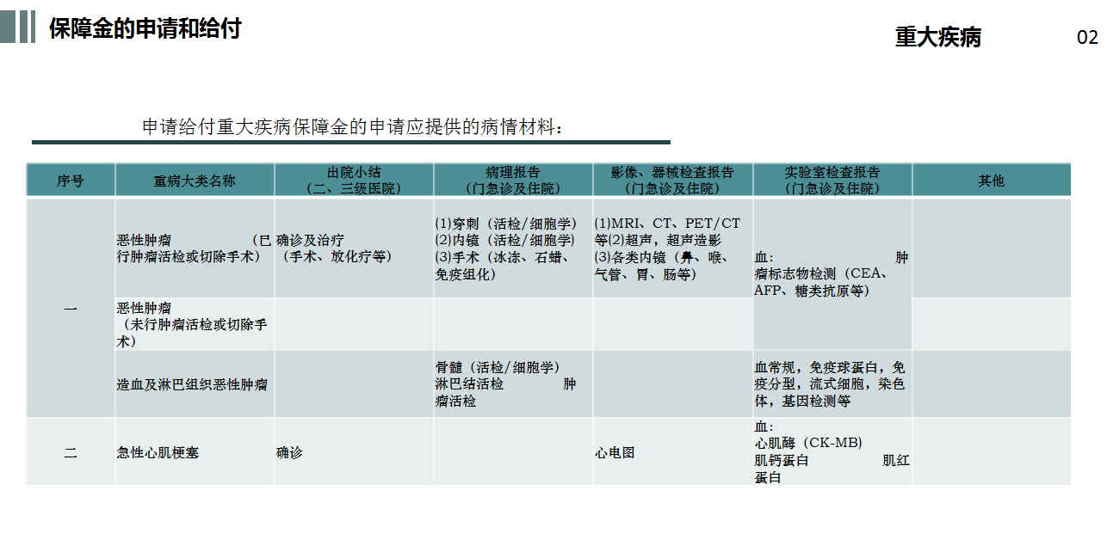

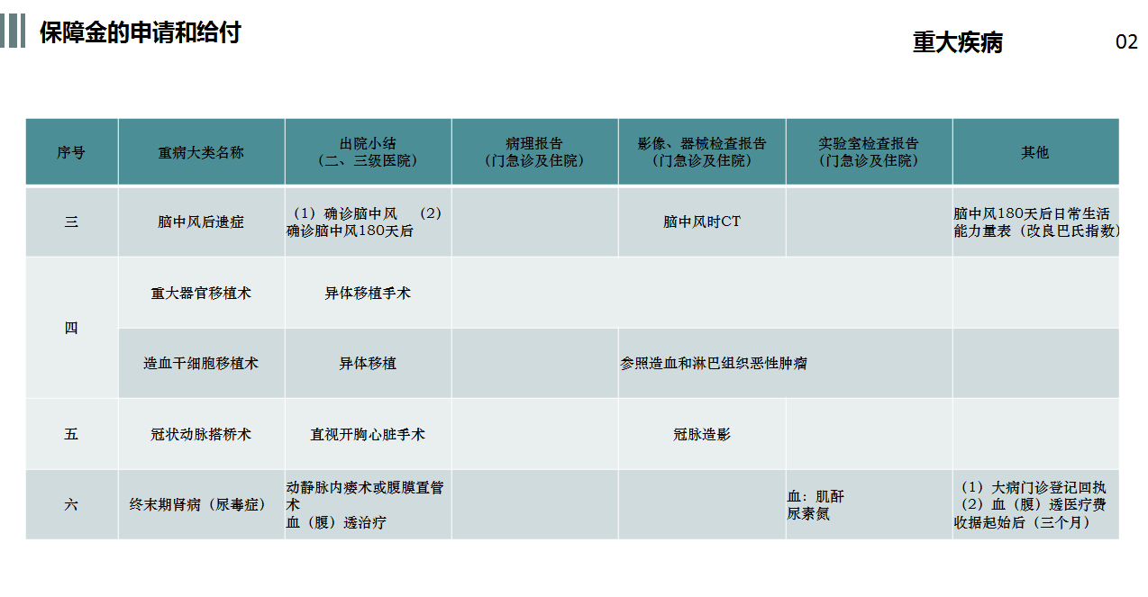

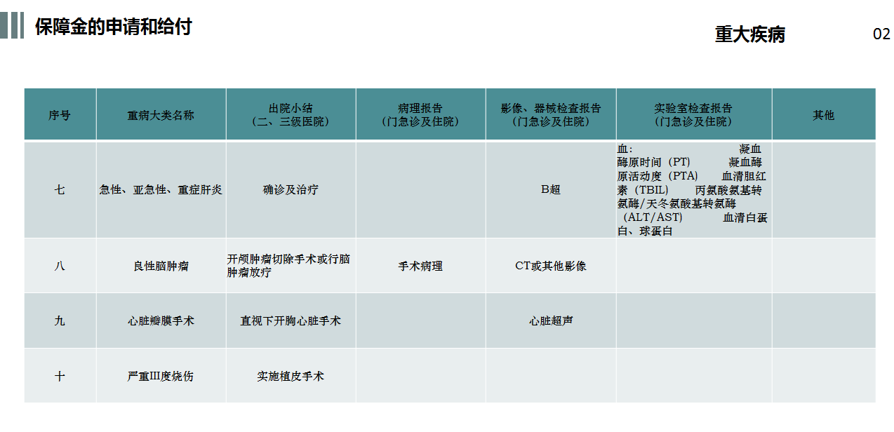

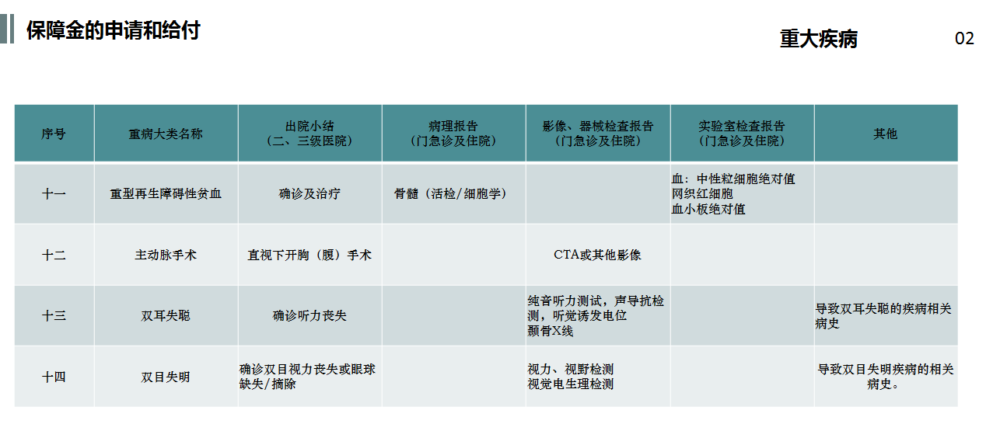

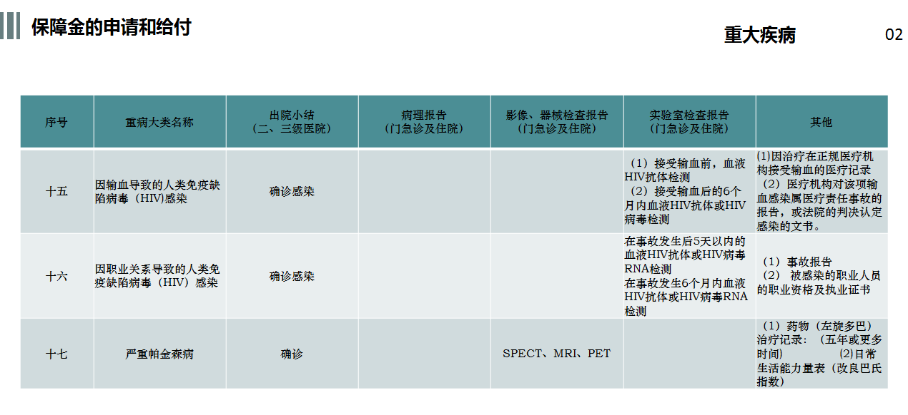

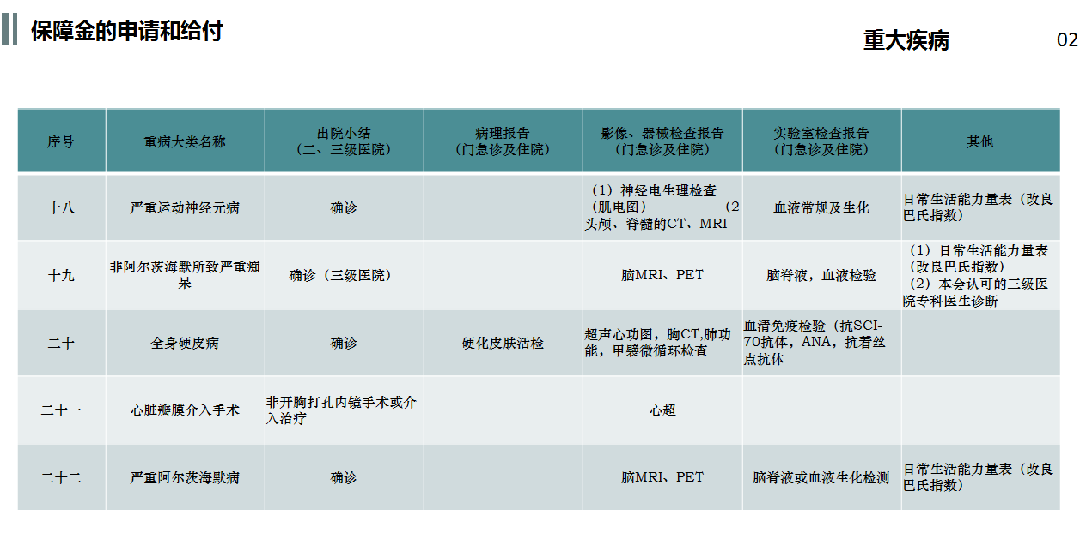

四、意外伤残、意外身故（有效期2年）
意外身故保障金或意外致残的全额伤残保障金最高为20000元。
参保单位应于被保障人遭受意外伤害之日起15天内书面通知本会，被保障人发生意外伤害导致重残的，自事故之日起180天内提出意外全残鉴定申请。
♣申请应提供以下材料：
①与意外伤害事故的发生日期、性质、原因、伤害程度等有关的证明和资料( 如交通事故责任认定书、工伤事故认定书、伤残鉴定书等)；
②原始病史记录，包括病历卡、出院小结、影像学报告、手术报告、病理报告等；
③被保障人的身份证复印件。
④农行卡（工资卡）或上海工会会员服务卡复印件
⑤女性超过55周岁、男性超过60周岁的“职保”在职职工须提供“上海市基本医疗保险就医记录册（自管）”原件和复印件。
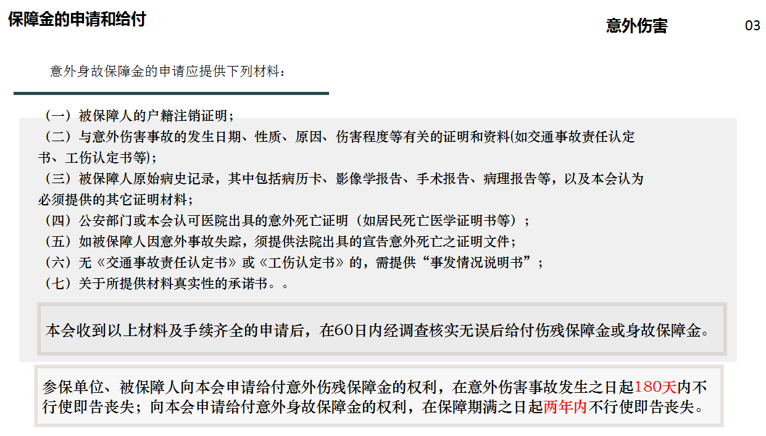

五、疾病身故附加保障（有效期180天）
疾病身故附加保障给付10000元保障金。被保障人遭受意外伤害之日起15天内书面通知本会，并办理申请给付手续。
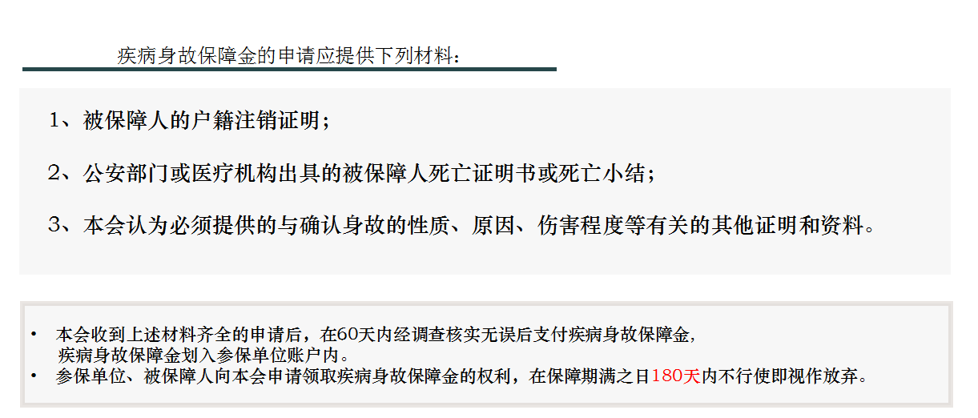

♣申请应提供以下材料：
①被保障人的户籍注销证明；
②公安部门或本会认可医院出具的意外死亡证明（如居民死亡医学证明书等）；
③如被保障人因意外事故失踪，须提供法院出具的宣告意外死亡之证明文件；
    - 保障人的身份证复印件。
⑥性超过55周岁、男性超过60周岁的“职保”在职职工须提供“上海市基本医疗保险就医记录册（自管）”原件和复印件。

注：相关业务咨询上海市职工互助保障会电话：63520668或校工会61900283 张老师

医疗保障二：上海市教职工补充医疗保障计划
一、保障内容:
保障责任 | 责任简介 | 保险金额（元）
人身意外保险 | 全球范围内，因意外导致的身故100%赔付；  因意外导致的伤残按伤残等级10%--100%比例赔付 | 5万
疾病身故保险金 | 因疾病导致的身故或全残100%给付  （因严重既往症①导致的疾病身故除外） | 3万
重大疾病保险 | 由保险人认可医院的专科医生确诊初次发生本合同所指的重度疾病45种重度疾病②，给付重疾保险金。（因严重既往症导致的重疾除外） | 5万
门急诊医疗保险 | 因意外或疾病在本公司认可医院③接受门急诊治疗的，医保支付范围内费用年免赔480元以上，70%赔付 | 2000
住院医疗保险 | 因意外或疾病在本公司认可医院接受住院治疗，医保支付范围内用0免赔，70%赔付 | 3000
意外医疗保险 | 因发生意外在本公司认可医院接受门诊或住院治疗，医保支付范围内，经社保赔付0免赔，100%赔付；  未经社保赔付50（次）免赔，100%赔付 | 5000
航空意外险 | 全球范围内，因航空意外导致的身故100%赔付；因意外导致的伤残按伤残等级按10%--100比例赔付 | 30万

二：释义
- 严重既往症
恶性肿瘤、癫痫病、脑血管疾病（脑出血、脑梗塞）、脑部良性肿瘤、瘫痪、帕金森氏症、心脏病（心功能不全二级以上）、高血压病（Ⅱ级以上）、心肌梗塞、心脏瓣膜病、肝硬化、慢性肾功能不全、再生障碍性贫血、任何精神疾病、系统性红斑狼疮及其他严重慢性疾病。投保前患有慢性肾脏疾病（肾小球肾炎、肾盂肾炎、肾病综合症）、任何性质不明的肿块/阴影/结节、冠心病、慢性肝炎、先天性或遗传性疾病、感染艾滋病毒所致的重大疾病或疾病身故属除外责任。
- 45种重疾
恶性肿瘤——重度、较重急性心肌梗死、严重脑中风后遗症、重大器官移植术或造血干细胞移植术、冠状动脉搭桥术（或称冠状动脉旁路移植术）、严重慢性肾衰竭、多个肢体缺失、急性重症肝炎或亚急性重症肝炎、严重非恶性颅内肿瘤、严重慢性肝衰竭、严重脑炎后遗症或严重脑膜炎后遗症、深度昏迷、双耳失聪、双目失明、瘫痪、心脏瓣膜手术、严重阿尔茨海默病、严重脑损伤、严重原发性帕金森病、严重Ⅲ度烧伤、严重原发性肺动脉高压、严重运动神经元病、语言能力丧失、重型再生障碍性贫血、主动脉手术、严重慢性呼吸衰竭、严重克罗恩病、严重溃疡性结肠炎、严重冠心病、严重原发性心肌病、严重慢性缩窄性心包炎、肺源性心脏病、主动脉夹层、感染性心内膜炎、嗜铬细胞瘤的手术治疗、严重心肌炎、严重Ⅲ度房室传导阻滞、艾森门格综合征、严重Brugada综合征、室壁瘤切除术、严重心力衰竭心脏再同步治疗（CRT）、心脏粘液瘤切除术、严重川崎病、严重重症肌无力、严重肌营养不良症。
- 认可医院
大陆地区一级及以上公立医院以及上海海洋大学校医院。

三：联系方式（新华人寿）

联系人 | 联系电话
刘洋 | 021-61906468、17717514847
朱江 | 021-61906412、13162058720

四、索赔所需材料
序号 | 理赔材料 | 序号 | 理赔材料
1 | 索赔申请书 | 8 | 居民死亡医学证明书或法医鉴定书
2 | 医疗费用发票原件 | 9 | 户口注销证明
3 | 被保险人身份证复印件 | 10 | 丧葬火化证明
4 | 相关病历（复印件） | 11 | 有关部门出具的事故证明  （如交通部门、承运单位等）
5 | 出院小结（复印件） | 12 | 残疾/烧烫伤鉴定证明  （新华保险认可鉴定中心）
6 | 医疗费用明细清单/处方 | 13 | 受益人身份证明和银行卡
7 | 病灶经组织病理学检  查（涵盖骨髓病理学检查） 结果 | 14 | 受益人与被保险人关系证明
15 | 相关体检报告 | 16 | 意外事故说明
门诊、急诊索赔材料：1.2.3（首次申请理赔或发票过万元提供）.4.6
住院医疗索赔材料：1.2.3（首次申请理赔或发票过万元提供）.4.5.6
重大疾病索赔材料：1.3.4.5.7.12.13.15

身故索赔材料：1.8.9.10.11.13.14
意外伤残索赔材料：1.3.11.12.13
意外医疗索赔材料：1.2.3.4.5.6.16

温馨提示：
若您需要退回发票原件，请在“个人索赔申请书”（我司提供）上注明退回发票原件，并同时提供发票原件和复印件；
为了提高理赔成功率和理赔到账时效，请确保发票日期与病历对应
五、理赔注意事项
1、哪些医疗费用可以理赔？
医保范围内的合理医疗费用。扣除医保统筹支付、附加支付、分类自负及其他途径获得的理赔款后，对剩余的个人账户支付＋自负部分进行理赔。温馨提示：在就医时被保险人必须持医保卡（或社保卡）就诊；
2、哪些是保险公司认可的医院？如何查询？
大陆地区一级及以上公立医院以及上海海洋大学校医院。就医时可咨询就诊医院，也可通过就诊地卫生和计划生育委员会官网或就诊地医保网进行查询。
温馨提示：康复医院、联合诊所、民办医院、私人诊所、家庭病房、挂床等不包括在内。
3、理赔时效
理赔材料齐全无误，新华保险在 10-15个工作日结案，重疾、身故、伤残30日内结案。理赔款在结案后3个工作日内划至职工个人银行卡户。
4、因急诊，未带社保卡、异地就医应如何处理？
因急诊，未使用医保卡、异地就诊的，请留下发票复印件，理赔申请前携带发票原件、本人身份证、本人医保卡、病历卡，医保所在地就近的医保事务中心进行保分割，然后将分割好的医保结算凭证原件、发票复印件及病历复印件一起，提交新华保险申请理赔。
5、如果职工发生身故，是否需要及时报案？
受益人应当在知道事故 3 日内通知保险公司，但不可抗力导致延误除外。
6、对于意外伤残、身故、重大疾病，保险公司不扣除其他途径获得的赔偿金额，按保险金额进行理赔。
六、微信理赔:
1、微信理赔时，单次申请上传的发票总额不可超过 5000 元，超过 5000 元的发票需提交纸质版材料给理赔收单人员进行线下理赔。
2、微信理赔，只需按索赔所需材料中列明的材料上传文件，务必确保照片清晰（自上而下垂直拍摄）。
3、微信理赔的发票必须为当年度保单期限内的发票，非当年度的发票选择相应的保单号进行理赔。
4、为符合行业及运营监管要求，对微信理赔将进行 1%-10%左右的纸质材料抽检。（如被抽检到，会以短信方式通知）。
5、若在申请微信理赔中遇到问题，请拨打 400-681-2018或177171514847或13162058720（周一至周五 9:00-17:00，节假日除外）。

微信理赔操作演示：

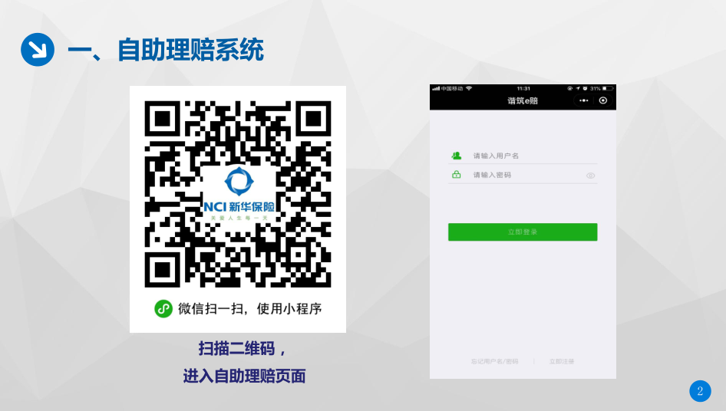

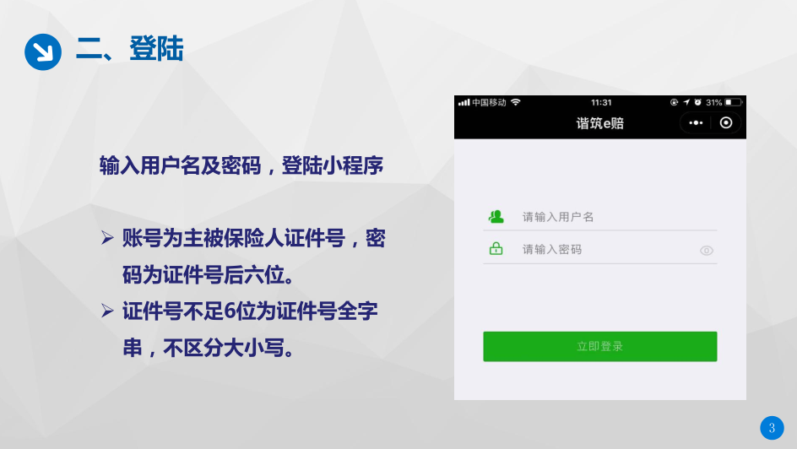

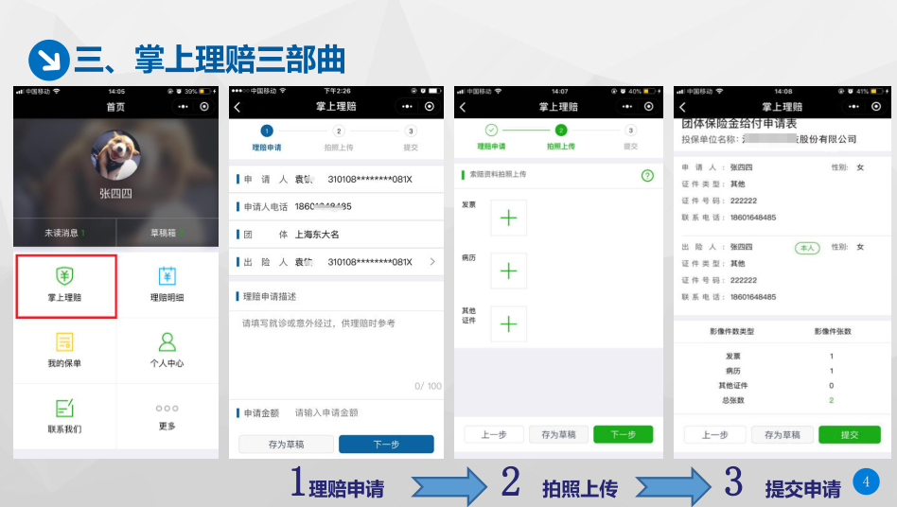

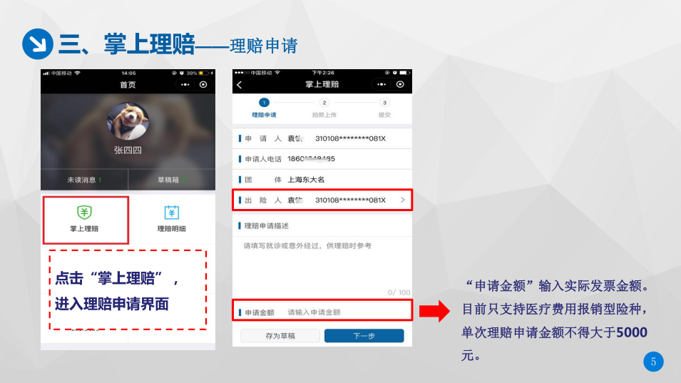

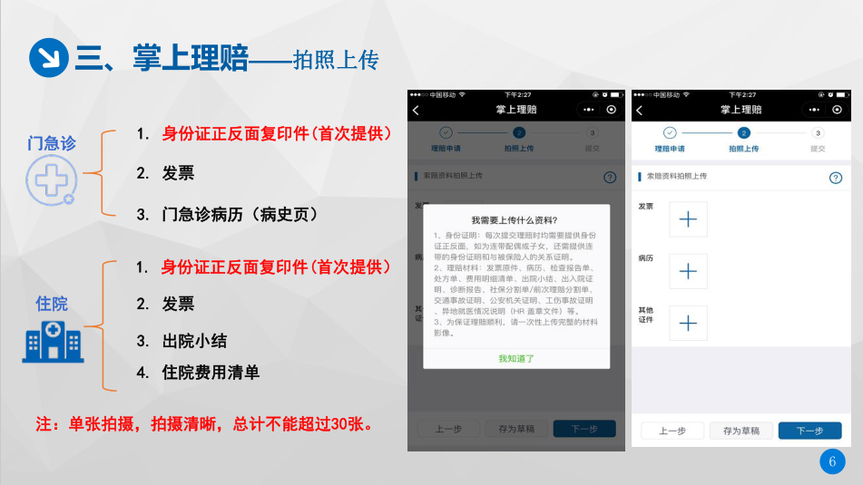

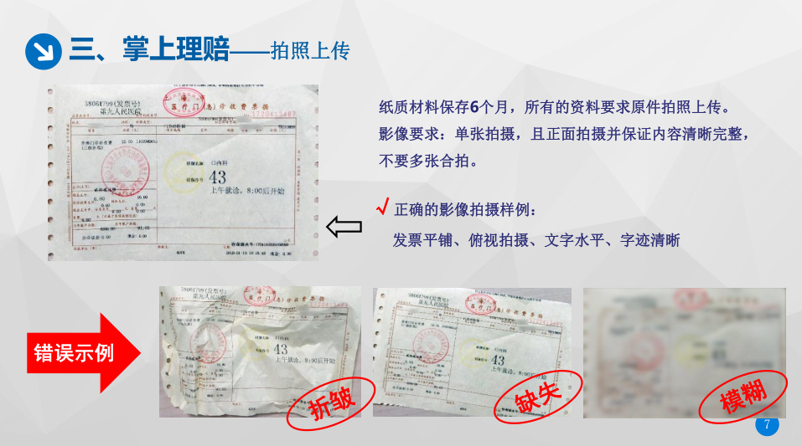

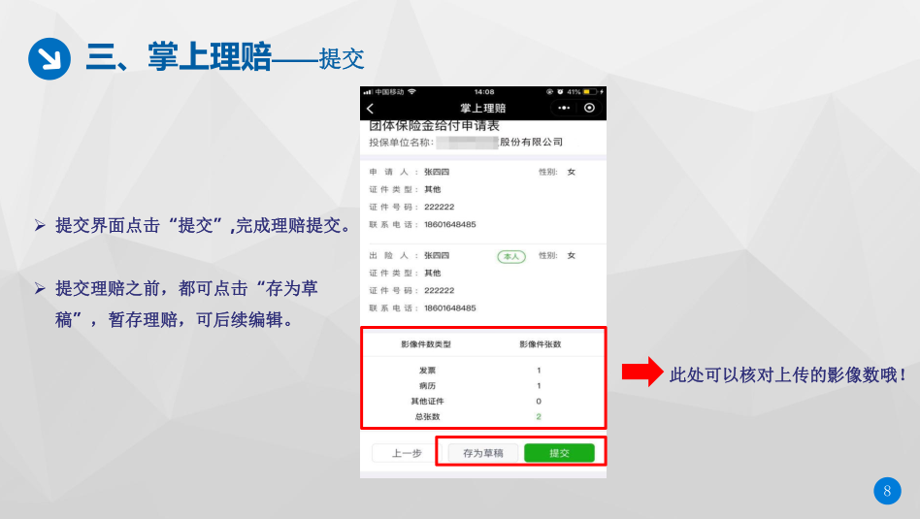

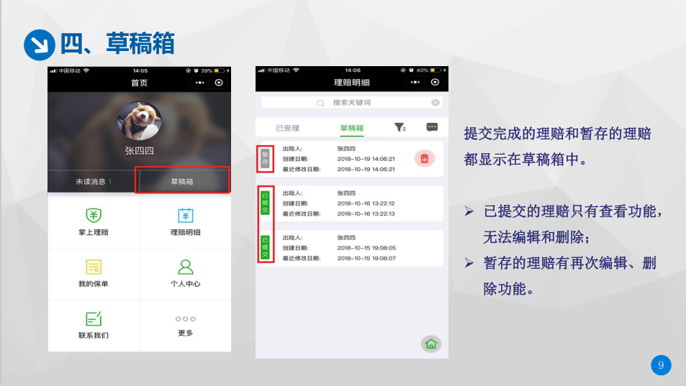

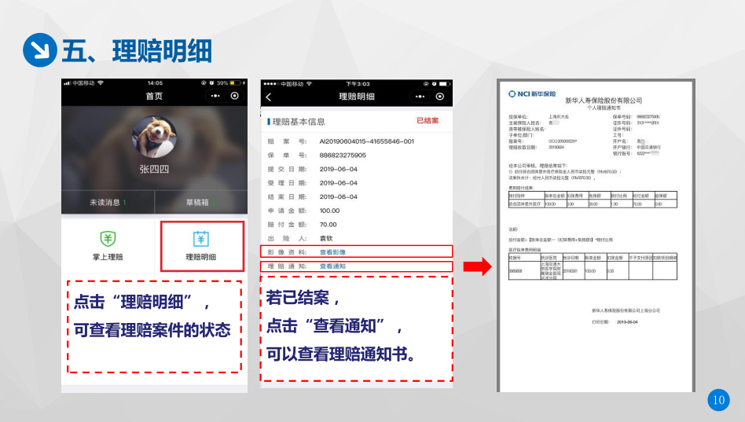

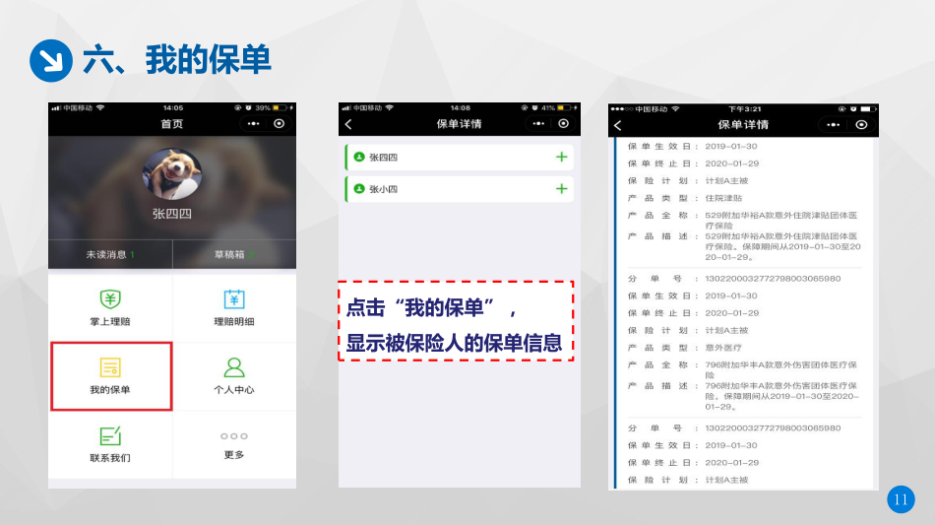

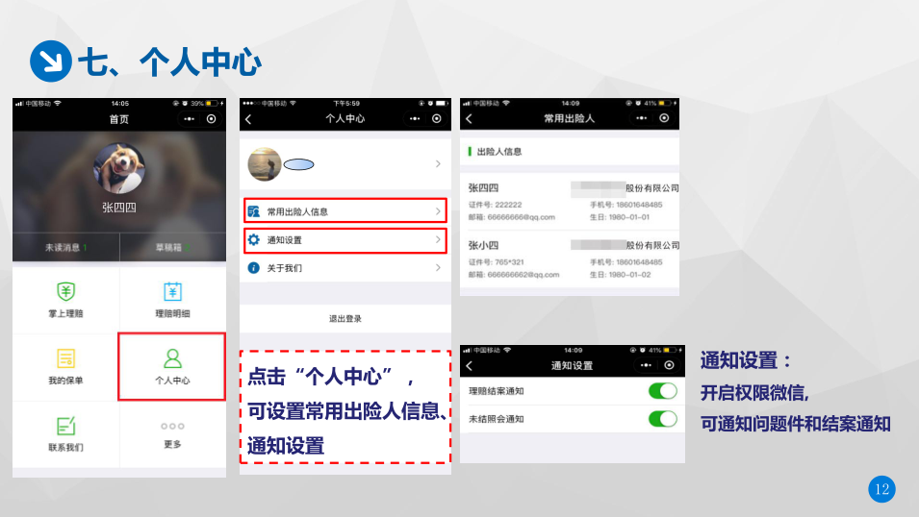

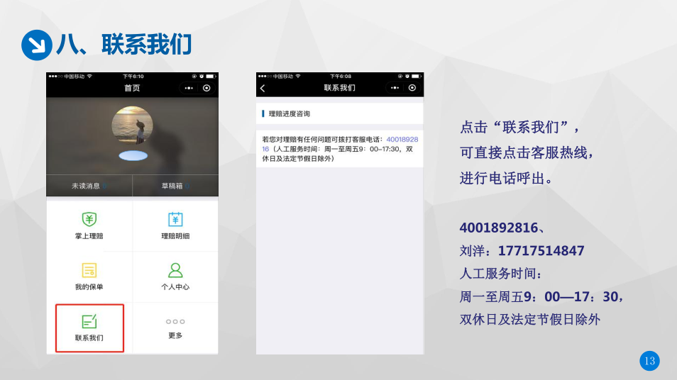

七、责任免除
1）被保险人感染艾滋病病毒或患艾滋病期间因疾病导致的；
2）保险单中特别约定的除外疾病；
3）遗传性疾病、先天性畸形、变形或染色体异常、精神病或精神分裂及其他先天性缺陷；
4）被保险人在康复医院、联合诊所、民办医院、私人诊所、家庭病房、按摩医院、挂床等治疗；
5）护理（陪住）费、取暖费、伙食费、误工费、停尸费、救护车费等；
6）在国外或中国台湾地区、香港和澳门特别行政区发生的医疗费用；
7）社会基本医疗保险（含公费医疗）管理机构规定不予支付费用的药品、检查项目、治疗项目、手术项目和其他项目；
8）被保险人因牙护理，如洗牙、牙移植、义齿、镶牙、牙体缺损修复、烤瓷牙等发生的医疗费用，以及口腔修复、口腔正畸、口腔保健及美容所发生的费用；（被保险人因龋齿、牙髓病、牙隐裂所引起的补牙、治牙神经、拔牙、阻生齿治疗以及牙周组织疾病，如牙周炎、牙龈炎、根周炎，所发生的医保范围内的合理医疗费用，属于保险人保险责任范围）；
9）皮肤色素沉着、面部痤疮、面膜，疤痕美容、激光美容、脱痣、祛除纹身、除皱、祛雀斑、开双眼皮、治疗白发、治疗秃发、植发、脱毛、隆鼻、隆胸、穿耳洞等项目的治疗；
10）矫形治疗：如腋臭、口吃、鼻鼾手术（阻塞性睡眠呼吸暂停综合症除外）、平足等项目；
11）如减肥、增胖、增高等项目；各种健康体检项目：如体检、疾病普查等项目；各种预防、保健性、疗养、静养或特别护理的诊疗项目：如各种疫苗预防接种、足部反射推拿疗法、健身按摩等项目；
12）验眼配镜、装配假眼、假肢或者助听器；
13）弱视、斜视、眼的屈光不正及其他先天性缺陷；
14）各种不孕不育症、性功能障碍；
15）被保险人所发生的当地社会基本医疗保险主管部门规定自费的医疗费用；
16）被保险人所发生的当地社会基本医疗保险主管部门规定部分自费的诊疗项目费用与药品费用；
17）整容手术或其他内、外科手术导致的医疗事故所致的相关；
18）各种医疗鉴定项目：如劳动能力鉴定（职工劳动、工伤、职业病诊断鉴定），精神病人的司法鉴定，医疗事故鉴定，各种验伤费等；
19）被保险人在非保险人指定或者认可的医院治疗；
20）被保险人出险日在保险协议有效期外而发生的医疗费用，以及在中国境外、台湾、香港、澳门地区发生的医疗费用（条款另有约定的除外）；
21）检查、治疗、用药与所诊断疾病不符的；
22）代配药、外配药、代诊；
23）无相关主述、疾病诊断的病史，直接配药或取药的；
24）索赔时未同时提供电脑打印的费用明细清单的或盖收费章注明药品价格处方的；
25）投保时告知有社保人员未使用社保卡进行诊治（急诊除外）。

本手册作为指南，具体内容以新华人寿保险股份有限公司上海分公司与上海海洋大学所签订的团体保险合同为准。

医疗保障三：上海海洋大学教职工综合意外保障计划
一、保障内容:
保险项目 | 保险责任 |  | 保险责任简要描述 | 保险金额（元）
团体意外伤害保险（D款） | 意外身故保障 |  | 见保险责任描述 | 17万
团体意外伤害保险（D款） | 意外伤残保障 |  | 见保险责任描述 | 17万
附加意外伤害团体医疗保险（B款） | 意外医疗保障 |  | 次免赔额0元，赔付比例100%，其余见保险责任描述 | 1.2万
交通工具团体意外伤害保险（C款） | 航空交通意外保障 |  | 含身故、残疾责任；详见保险责任年描述 | 35万
交通工具团体意外伤害保险（C款） | 轨道交通意外保障 |  | 限上下班途中；含身故、残疾责任。  详见保险责任年描述 | 5万
交通工具团体意外伤害保险（C款） | 公路交通意外保障 | 校车责任 | 含身故、残疾责任；详见保险责任年描述 | 5万
交通工具团体意外伤害保险（C款） | 公路交通意外保障 | 私家车责任 | 限上下班途中；含身故、残疾责任；详详见保险责任年描述 | 5万

保险事故通知：投保人或受益人知道保险事故后应当在10日内通知保险人

二、申请理赔所需的材料：
申请项目 | 应备的文件与单证 | 文件或单证名称
住院津贴 | 2、3、4、5、6、12、14 | - 保险合同  - 理赔申请书  - 门诊病历或急诊病历  - 出院小结/诊断证明书  - 医疗费用收据原件、费用清单（津贴型可提供复印件）  - 意外事故证明  - 鉴定报告  - 重大疾病相关证明（组织病理、血液、影像检查等与疾病确诊相关的检查、检验结果资料）  - 死亡证明  - 户籍注销证明  - 宣告死亡判决书  - 被保险人有效身份证件  - 受益人有效身份证件、与被保险人的关系证明  - 受益人账户复印件（选择转账）  注：（6）仅针对意外需提供
住院医疗 | 2、3、4、5、6、12、14
门诊医疗 | 2、3、5、6、12、14
重大疾病 | 1、2、3、4、8、12、14
疾病残疾 | 1、2、3、4、7、12、14
疾病身故 | 1、2、3、4、9、10、13、14
意外伤害残疾 | 1、2、3、4、6、7、12、14
意外伤害身故 | 1、2、6、9、10、13、14
宣告死亡 | 1、2、10、11、13、14
以上材料送至校工会315室张老师处，由专职人员联系投保单位业务员申请理赔，咨询电话：61900283。或咨询保险公司专员潘泰红 021-31079312 13916032043

三、如何申请理赔：
1、 线下如何申请
按以上第二条相对应的匹配申请材料后，① 以上材料送至校工会 315 室张老师处，由专职人员联系投保单位业务员申请理赔，咨询电话：61900283。②或咨询保险公司专员，手机号 24 小时在线 13916032043，再行寄送申请材料。
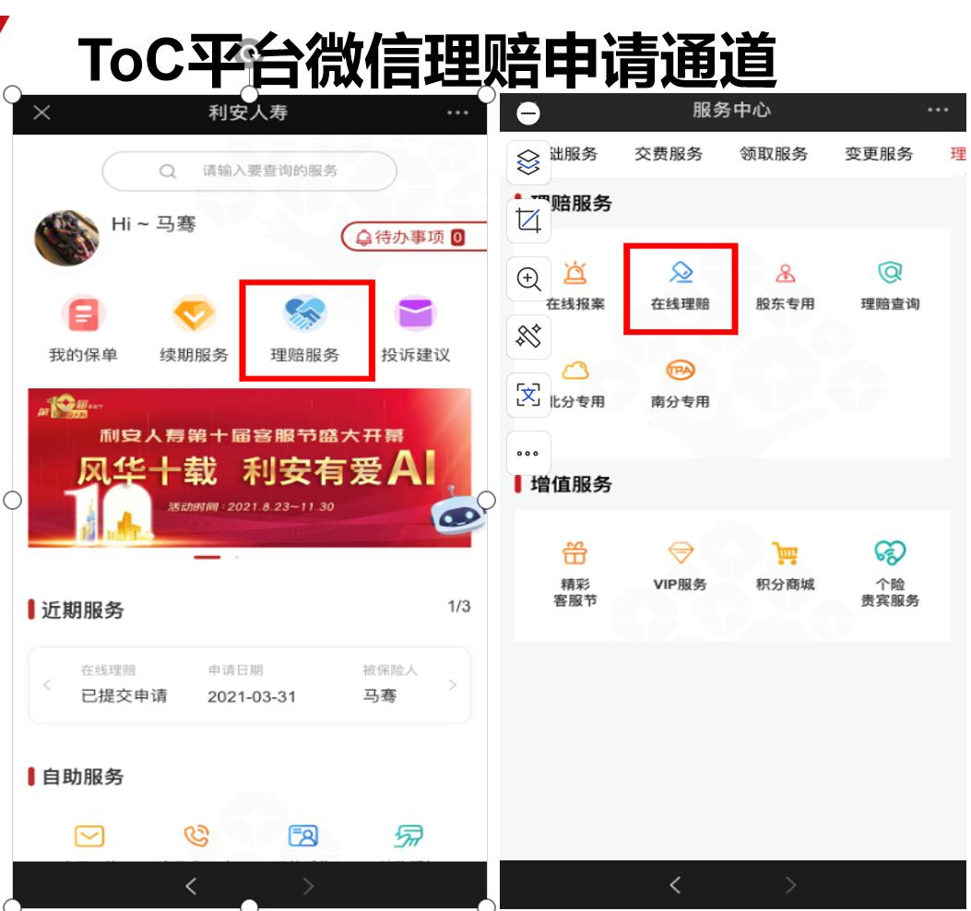
2、 线上申请理赔流程： ① 关注” 利安人寿“官方微信，选择 微服务→理赔服务→在线理赔

② 微信理赔申请基本材料：
提交纸质发票的，需在每张发票空白处用签字笔备注“仅用于利安人寿理赔申请使用“；电子发票可不予备注。
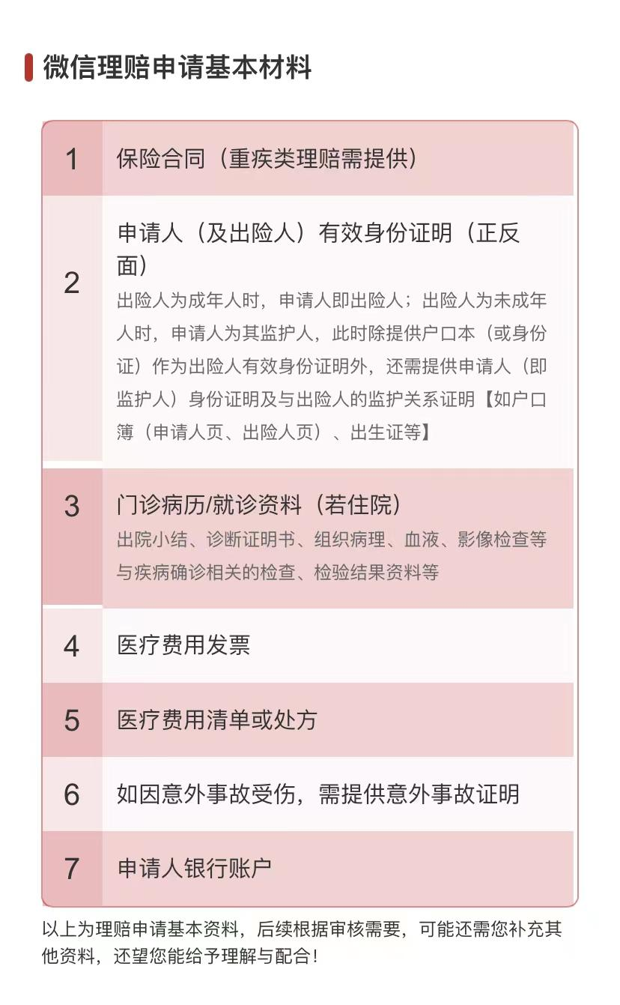
理赔资料可通过相册上传。

③ 填写出险人信息，身份证件可以通过拍照自动识别号码。账单金额录入超3000 元，申请人信息会增加“职业”、“证件有效期”、“联系地址”三个字段，需要如实填写。填完后点击下一步进入人脸识别
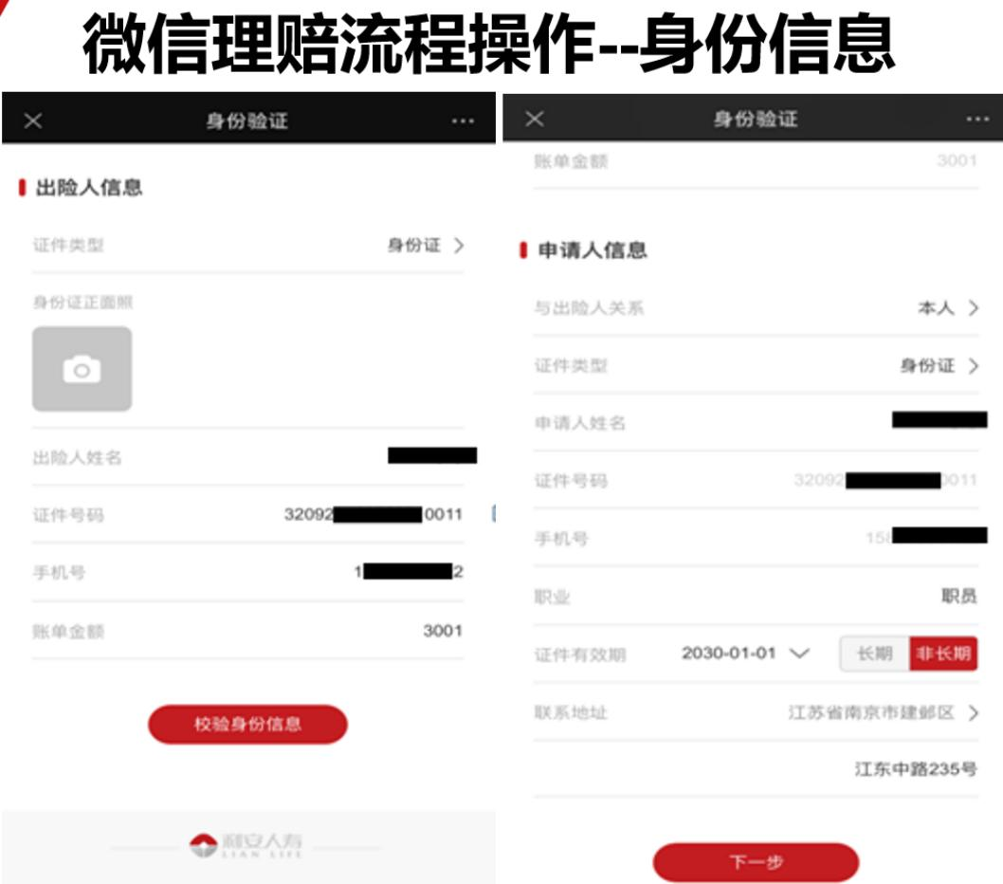

④ 录制 5-10 秒小视频完成验证，进入出险申请界面。

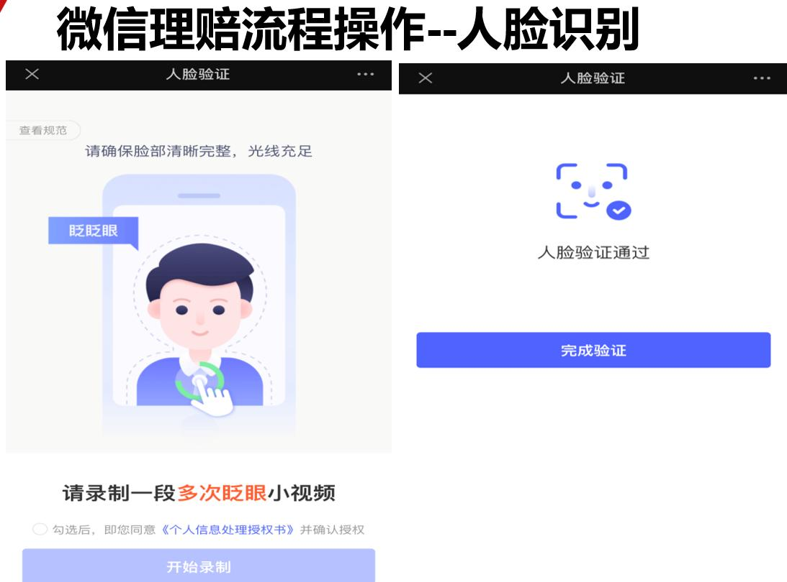

⑤ 出险申请信息填写完毕后，点击“下一步”，拍照上传提交申请资料，进入
电子版理赔申请书界面（账单金额 3000 元以下，系统不生成电子版理赔申请书）
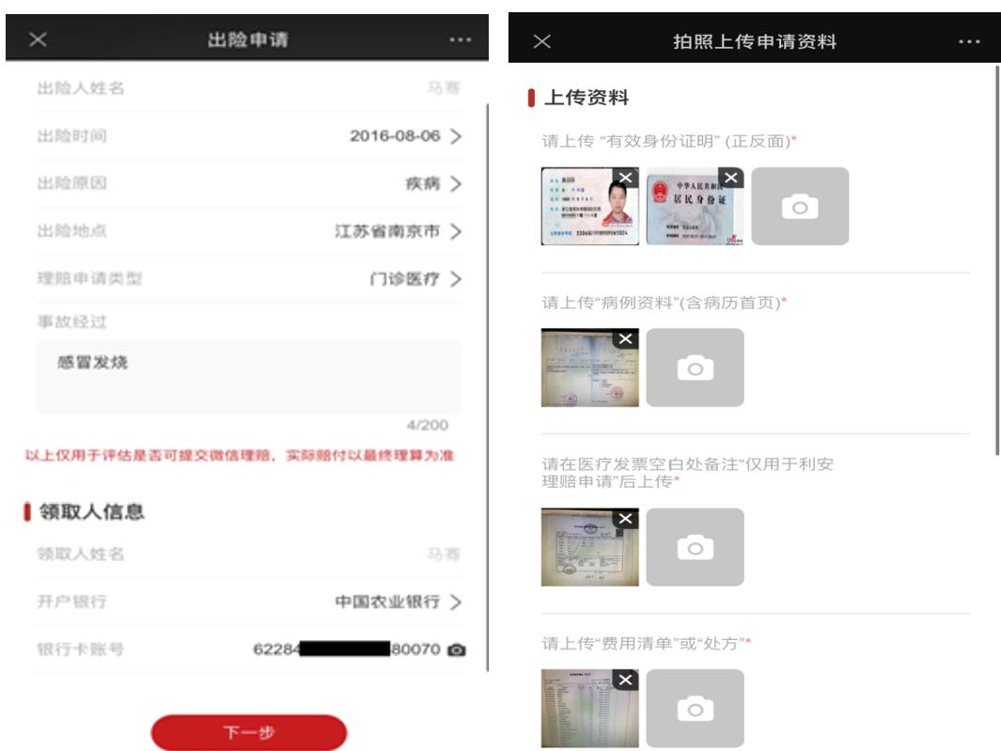

⑥ 申请人信息、出险信息及电子签名均可自动带入电子版理赔申请书。电子签

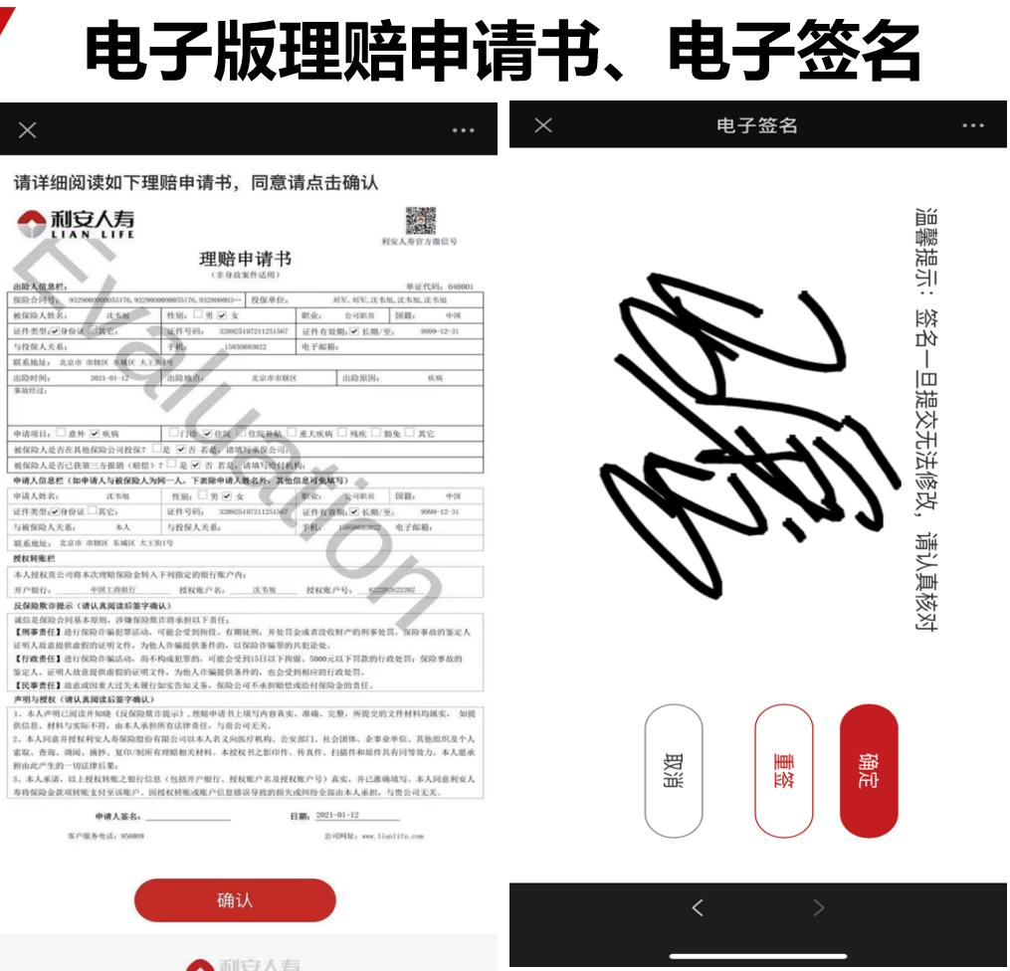

医疗保障四：上海市工会会员服务卡保障计划
上海市教育工会为持有效会员服务卡的会员投保了B类保障计划，在保障期内首次确诊患下列十二类重大疾病并且必须经住院治疗：（1）恶性肿瘤（2）急性心肌梗塞（3）脑中风后遗症（4）重大器官移植术或造血干细胞移植术（5）冠状动脉搭桥术（6）终末期肾病（7）急性、亚急性、中晚期慢性重症肝炎（8）良性脑肿瘤（9）心脏瓣膜手术（10）严重Ⅲ度烧伤（11）重型再生障碍性贫血（12）主动脉手术，可以获得上海工会组织给予的一次性2万元人民币的保障金；在保障期内发生意外伤害全残或身故可以获得上海工会组织给予的一次性3万元保障金，疾病身故获1万元保障金。
♣申请理赔所需材料：
（一）上海工会会员专享基本保障重大疾病申请理赔所需材料
递交申请材料的注意事项：最迟可在保障期满日后的半年内（即次年6月30日前）递交申请材料。之后递交的，不予受理。
- 投保会员的身份证、住院医疗费收据复印件；
- 职保中心认定的本市二、三级医院、外省市三级医院及市职保中心认可的其他医院（不包括康复医院、疗养院、联合病房等类似医疗机构）出具的出院小结、手术报告、病理报告、影像学报告、血生化报告、免疫报告等科学方法检验确诊所患疾病的检查报告单和参保会员的门诊病史卡，以及市职保中心认为必须提供的其他证明材料（如门诊大病登记回执、疾病鉴定报告等）的原件和复印件。
（二）上海工会会员专享基本保障意外伤害全残申请理赔所需材料
递交申请材料注意事项：参保会员向市职保中心申请支付意外全残保障金的权利，在意外事故发生之日起180日内不行使即告丧失。
- 意外伤害事故的发生日期、性质、原因、伤害程度等有关的证明和资料；
- 原始病史记录，其中包括病历卡、影像学报告、手术报告、病理报告和出院小结等的原件和复印件；
- 参保会员的身份证复印件。

（三）上海工会会员专享基本保障意外身故申请理赔所需材料
递交申请材料注意事项：参保会员向市职保中心申请支付意外身故保障金的权利最迟可在保障期满日后的半年内，即次年6月30日前提交给付申请材料，之后提交材料的，市职保中心不予受理。
1. 与意外伤害事故的发生日期、性质、原因、伤害程度等有关的证明和资料(如交通事故责任认定书、工伤事故认定书、伤残鉴定书等)；
2. 原始病史记录，其中包括病历卡、影像学报告、手术报告、病理报告等的原件和复印件；
3. 参保会员的户籍注销证明；
4. 公安部门或市职保中心认可医院出具的意外死亡证明（如居民死亡医学证明书等）；
5. 如参保会员因意外事故失踪，须提供法院出具的宣告意外死亡之证明文件；
6. 参保会员的身份证复印件。

（四）上海工会会员专享基本保障疾病身故申请理赔所需材料
递交申请材料注意事项：参保会员所在单位工会最迟可在保障期满日后的半年内，即次年6月30日递交给付申请材料，之后递交的给付申请，市职保中心不予受理。
1、参保会员的户籍注销证明；
2、公安部门或医疗机构出具的参保人员死亡证明书或死亡小结；
3、市职保中心认为必须提供的与确认身故的性质、原因、伤害程度等有关的其他证明和资料；
申请（二）、（三）理赔的，工会（部门工会）应于知道或应当知道意外事故发生之日起15日内书面通知或电话通知市职保中心，意外通知电话：021-63500870。

医疗保障理赔材料送至校工会315办公室，联系人：张老师，咨询电话：61900283。由专职人员前往上海市职工互助保障会统一申请理赔。

